Napečte si poctivě

Jedno z nejkrásnějších ročních období hned po létě? Advent. Alespoň pro většinu z nás a především pro nejmladší generaci. Pro hospodyňky tento čas
s sebou přináší spoustu práce a starosti navíc. Ale i když jsou po tom namáhavém maratonu mnohdy vyčerpané, není nic hezčího, než dělat svým blízkým radost. Nebojte se do různých úkonů zapojit každou pomocnou ruku, především při přípravě vánoční cukroví. Mlékárna valašské Meziříčí, vyrábí své výrobky stejně jako hospodyňky své cukroví. S precizností a z pečlivě vybraných surovin.

„Naše mlékárna vyrábí dlouhá léta takové produkty, které se staly díky svému složení a chuti již tradičními zásobami v domácích ledničkách,“ říká Radka Benešová, marketing manager Mlékárny Valašské Meziříčí. „V čase adventu, kdy většina z nás připravuje vánoční pochoutky doma, se naše výrobky starají o to, aby hotové cukroví mělo tu správnou neodolatelnou chuť. Chuť, díky které se z ochutnávání stane ujídání, až hospodyňka musí cukroví pečlivě ukrýt, aby ještě zbylo něco na Štědrý večer,“ dodává Radka Benešová.

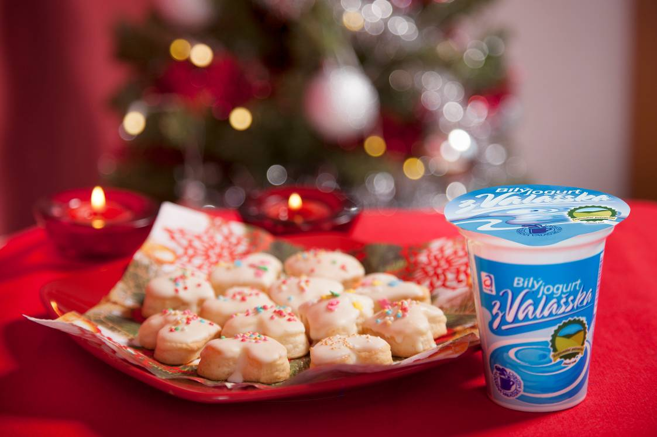
Dnešní doba je uspěchaná a zdá se, že na vše máme stále méně času. Ale jde-li
o pečení vánočního cukroví, většina hospodyněk si udělá čas a postupně se pustí do přípravy sama. Není nad domácí poctivé cukroví, které nám provoní celou adventně připravenou domácnost a chutná až do Tří králů. Stejně tak pečlivě vyráběné produkty mlékárny, mají lahodnou chuť a hodí se pro přípravu různých pokrmů, včetně samotného pečení cukroví. Zaměstnanci mlékárny přináší vlastní osvědčené recepty, které se staly v jejich domácnostech klasikou, která nesmí chybět na vánočním stole.

Srdce od Valmezu
200g hladké mouky, 80g moučkového cukru, 5g prášku do pečiva, 100 g másla, špetka dřeně z vanilkového lusku, 3 lžíce Bílého jogurtu z Valašska, 2 lžičky citrónové šťávy

Na ozdobení: dle chuti – čokoládová poleva, oříšky, mandle či cukrové zdobení

Připravte si plechy vyložené pečícím papírem a předehřejte troubu. Hladkou mouku smíchejte s práškem do pečiva, cukrem a přidejte mírně povolené máslo. Jogurt smíchejte s vanilkou a citrónovou šťávou. Vypracujte těsto, v případě potřeby můžete přidat trochu mouky nebo jogurtu. Rozválejte na tenčí placku a vykrajujte srdíčka, která pokládejte na plech. Pečte je krátce, jen co se srdíčka zpevní a vyběhnou. Po vychladnutí dozdobte dle chuti a fantazie dětí.

Linecké z Valašského Meziříčí
310g hladké mouky, 190g másla, 2 žloutky, 100g moučkového cukru, marmeláda na potření

TIP od Valmezu: pro jemnější chuť můžete přidat 1-2 lžičky Bílého jogurtu z Valašska. Pro zvýraznění chuti přidejte jemně nastrouhanou kůru z ½ citrónu
či dřeň z vanilkového lusku. Případně můžete dle chuti použít obojí.

Smíchejte postupně nejdříve všechny sypké ingredience a postupně vmíchejte máslo se žloutky a vypracujte těsto. Pokud se bude mírně lepit, přidejte ještě špetku mouky a nechte v ledničce alespoň 1 hodinu odležet, nejlépe až do druhého dne. Z těsta později vyválejte plát, vykrajujte různé tvary a pozvolna pečte. Vychladlé tvary slepujte svoji oblíbenou marmeládou, do které můžete přidat pár kapek rumu.

Jogurt dokulata – nepečené cukroví
240 g dětských piškotů, 2 balení Bílého jogurtu z Valašska, moučkový cukr na obalení, dřeň z vanilkového lusku, umyté a osušené brusinky, mandle, lískové ořechy

Pomocí mixéru nebo válečku na těsto rozdrťte piškoty a postupně vmíchejte jogurt, až vznikne tuhé těsto, kterého půjde tvarovat.

Do každého kousku vložte podle svého uvážení brusinku, mandli či oříšek, zabalte
a utvořte kuličku. Tyto kuličky obalujte ve směsi moučkového cukru s vanilkovou dření a nechte v chladu uležet. Podávejte vždy vychlazené.
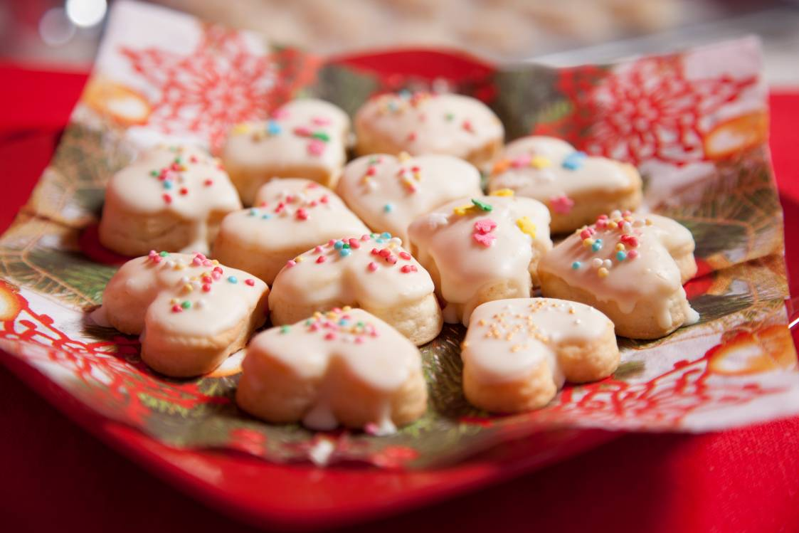

_____________________________________________________________________________________________________
Privatizací Beskydských mlékáren v roce 1992 vznikla Mlékárna Valašské Meziříčí. Současný výrobní program tvoří tyto výrobky: smetanové jogurty, středně tučné ovocné jogurty, nízkotučné ovocné jogurty, kysané výrobky, BIO jogurty a čerstvé tekuté výrobky. Mlékárna Valašské Meziříčí se zařadila mezi významné výrobce kysaných mléčných výrobků České republiky. Zákazníci si je oblíbili především pro jejich vysokou kvalitu a lahodnou chuť. Prvotřídní kvalita výrobků je potvrzena nejen jejich stoupající oblibou, ale i získáním nejrůznějších ocenění. Za těmito úspěchy stojí především zaměstnanci společnosti, kteří ke kvalitě výrobků přispívají svým nadšením a obětavostí. Její výrobky jsou zastoupeny v celé síti obchodních řetězců i ostatních prodejen. Co se týče exportních aktivit, mlékárna se soustředí na slovenské trhy. Více informací o mlékárně naleznete na: www.mlekarna-valmez.cz.

